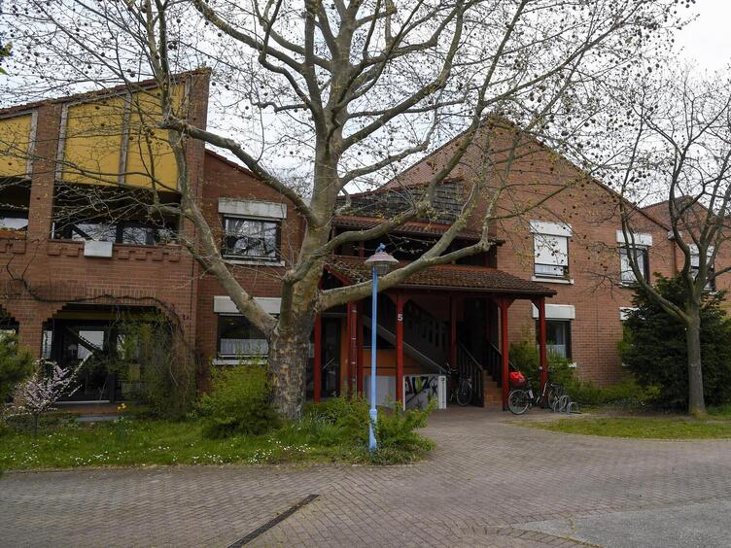



Unsere Adresse am Pfalzinstitut

Meergartenweg 24

67227 Frankenthal

Das ist unser zweiter Schulstandort!

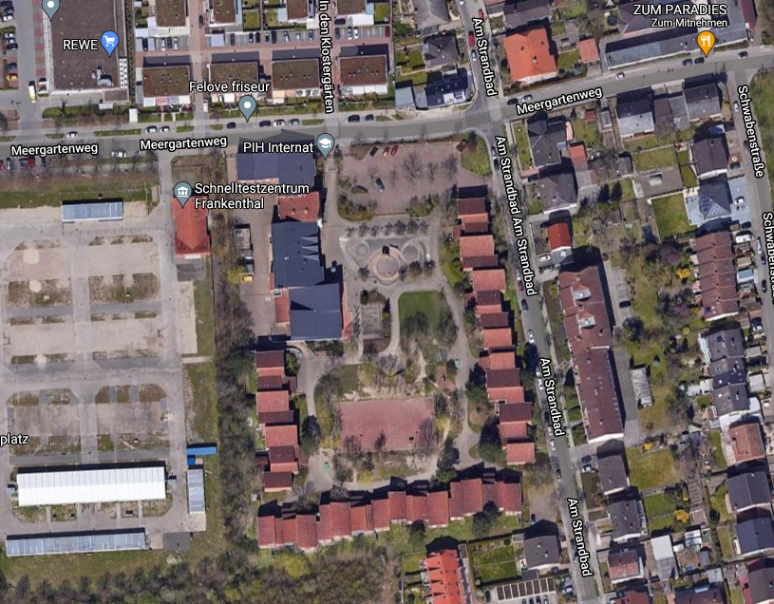

Die jeweils oberen Stockwerke von Haus 2 und 4

sind nun unsere Lern- und Arbeitsräume.